各种选粉机说明书

目 录

砂石分选机 ………………………………………………………………… 2

粉煤灰分级机 ……………………………………………………………… 10

煤磨动态选粉机 ……………………………………………………… 20

O-X型涡流选粉机 ……………………………………………………… 24

高效双转子选机

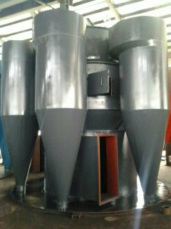

一、概述
在水泥工业生产中，为提高粉磨系统的效率及降低产品的能耗，现普遍采用圈流粉磨系统。而作为该系统的重要组成部分——选粉机，其性能的先进与否直接影响到系统的工作效率。因此，选粉机的研制工作一直受到各科研院所及工矿企业的重视。
TL系列双转子选粉机系盐城市大天力水泥机械制造有限公司根据《国家水泥新标准》的实施并结合国内外先进选粉技术，自行研制开发的高效高细型选粉设备。
二、工作原理
TL系列选粉机其系统结构示意图见图1，其工作原理为：
1、出磨物料由选粉机上部料斗进入选粉机内壳，落到与转子成一体的旋桨撒料盘上，在撒料盘的高速旋转作用下，物料一方面受到惯性离心力作用向四周撒出，同时受螺旋撒料盘叶片产生的上升气流作用向上扬起，在撒料盘螺旋桨叶片上形成物料沸腾。物料中较细的颗粒向上飘起，呈悬浮分散状态，而较粗或较重的物料被撒料盘叶片分散沿筒壁落下，完成第一次选粉。

1、调节阀 2、调整电机 3、主轴 4、进料口 5、风贫管 6、上转子
7、旋风筒 8、选粉室 9、撒料盘 10、下转子 11、滴流装置 12、外锥
13、内锥 14、成品出口 15、细粉出口 16、风机
2、撒料盘下方设有下笼形转子10，下笼形转子随主轴一起转动，形成涡旋气流，将沿筒壁落下的较粗较重的物料再次打散，其中细粉向上扬起，重新回到循环风中，再次分级。粗粉经滴流装置，从内锥体排出。
3、撒料盘上方设有上笼形转子6。在选粉室内，上笼形转子分级圈表面附近的气流及分散于气流中的物料在分级圈的带动下与分级圈一起作高速转运，而使气流中的物料受到较强的离心力，该力的大小可通过调速电机2改变主轴3的转速来调节。当转速增大，此时如果保持处理风量一定，切割粒径将减小，产品变细；若转速减低，则产品变粗。因而本机在工作过程中产品的细度可根据具体的工艺要求而灵活调节控制，并且改善了物料的分级效果，提高了选粉效率。
4、经上笼形转子离心加速后的颗粒随循环风进入外部各个旋风筒内，由于新设计的旋风筒在进风口蜗牛角处加设了导风板，在旋风筒套筒下端增设了调速板，使旋风筒的流体阻力下降，循环风在导风板作用下，以较高的风速进入旋风筒中，由于蜗牛角部分扩大，故风速突然减低，加速颗粒沉降、提高旋风筒的收尘效率 。
三、结构特性
与传统选粉机相比，TL选粉机具有以下独特的特点。
1、采用螺旋桨撒料盘。既具有撒料作用，又产生上升气流撒料叶面上的物料颗粒沸腾而起，呈分散状态，可使物料颗粒增加分级、分散性能。
2、分级原理先进，采用重力分级和离心分级双重分级力场，物料在分级室内，在较强的旋流及切向剪切的作用下，物料分散性好且分级强度高，分级效率高，各分选物料都经分级界面分明的选粉区，各部分的选粉条件稳定不变，故分级精度高。
3、采用下笼形转子，可帮助积料颗粒重新扬起，增加分极能力，有效减少粗粉中细粉含量。
4、采用了调速电机调节主轴转速，细度调节方便，灵敏可靠，且调节范围宽。
5、优化设计了选粉区，提升区的空间范围，提高了选粉效率。
6、新设计了旋风筒进风口的蜗牛角，加设了导风板，新研制了旋风筒套筒结构，使得流体阻力减少，提高旋风筒的集尘效率。
7、在机内优化设计了多种防结露装置，抗结露效果好。
四、使用效果
选粉机在全国近千家水泥厂安装使用表明，使用该选粉机可达到以下效果。
1、成品粒度分布集中，3-30um颗粒含量增加，质量明显提高。
2、操作方便，细度极易调节。
3、节能降耗，系统单位电耗比传统圈流选粉降低30%左右。
4、可使开流磨增产40-60%，选粉效率可达85-90%。
5、抗结露效果可靠，能适应各类气候环境。
6、系统投资低，易于安装，操作维护方便，特别适合老厂改造。
7、在不降低产量的情况下完全可以适应《国家水泥新标准》要求。

五、分选机技术参数表
名 称 |  | 单位 | TL500 | TL600 | TL700 | TL800
台 时 | 水泥 | t/h | 45-50 | 65-70 | 85-90 | 100-110
细度分离%  (80um筛余) | 成品 | % | 8-10
主轴电机 | 型 号 | -- | YCTL225-4A | YCTL225-4A | YCTL225-4B | YCTL250-4A
主轴电机 | 转 速 | r/min | 125-1250 | 132-1320 | 132-1320 | 132-1320
主轴电机 | 功 率 | KW | 7.5-11 | 11-15 | 15-18.5 | 18.5-22
风机 | 型 号 | -- | Y54-7No8C | Y54-7o10C | Y54-7o8D | Y54-7No16C
风机 | 风 量 | M³/h | 22900 | 37850 | 58200 | 92000
风机 | 风 压 | Mpa | 2.30 | 2.34 | 2.55 | 2.47
风机 | 转 速 | r/min | 1600 | 1250 | 1450 | 800
风机 | 电机型号 | __ | Y200L-2 | Y225S-4 | Y250M-4 | Y315M-6
风机 | 功 率 | KW | 30 | 37 | 55 | 90
主轴转速 |  | r/min | 190-380 | 150-350 | 150-350 | 150-350

名 称 |  | 单位 | Tl900 | TL1000 | TL1100 | TL1200
台 时 | 水泥 | t/h | 120-130 | 150-160 | 185-200 | 240-260
细度分离%  (80um筛余) | 成品 | % | 8-10
主轴电机 | 型 号 | — | YCTL250-4B | YCTL315-4A | YCTL355-4B | YCTL355-4B
主轴电机 | 转 速 | r/min | 132-1320 | 440-1340 | 400-1340 | 600-1340
主轴电机 | 功 率 | KW | 22-37 | 37-55 | 55-75 | 55-75
风机 | 型 号 | — | Y54-7No16B | Y54-7No16D | Y54-7No18D | Y54-7No20B
风机 | 风 量 | M³/h | 119300 | 168000 | 192000 | 211000
风机 | 风 压 | Mpa | 2.26 | 2.70 | 2.70 | 2.60
风机 | 转 速 | r/min | 800 | 960 | 960 | 710
风机 | 电机型号 | — | Y315M-6 | Y355M-6 | Y355M-6 | Y355L-8
风机 | 功 率 | KW | 132 | 160 | 200 | 220
主轴转速 |  | r/min | 140-350 | 100-300 | 100-300 | 100-300

六、选粉机外形安装图

七、选粉机安装尺寸
型号 |  | TL500 | TL600 | TL700 | TL800 | TL900
H | H1 | 2850 | 3530 | 3620 | 4300 | 51800
H | H2 | 220 | 240 | 260 | 300 | 300
H | H3 | 176 | 290 | 335 | 450 | 450
H | H4 | 1650 | 1790 | 1990 | 2600 | 2830
H | H5 | 670 | 850 | 850 | 900 | 1150
H | H6 | 350 | 400 | 430 | 450 | 450
H | H7 | 5420 | 6320 | 7228 | 8390 | 9510
d | d1 | 3200 | 3600 | 3900 | 4200 | 4800
d | d2 | 3700 | 4100 | 4400 | 4710 | 5300
L | L1 | 475 | 490 | 515 | 565 | 580
L | L2 | 540 | 544 | 544 | 695 | 800
L | L3 | 603 | 643 | 751 | 1100 | 1100
L | L4 | 1530 | 2400 | 2560 | 2670 | 3450
A | A1 | 500 | 520 | 520 | 540 | 600
A | A2 | 3X150=450 | 3X157=471 | 3X157=471 | 3X163=489 | 4X137=548
A | A3 | 220 | 220 | 270 | 270 | 290
A | A4 | 330 | 330 | 380 | 380 | 400
A | A5 | 2X140=280 | 2X140=280 | 2X165=330 | 2X165=330 | 2X175=350
A | A6 | 220 | 220 | 270 | 270 | 290
A | X-Φ | 10-Φ14 | 10-Φ14 | 10-Φ14 | 10-Φ14 | 12-Φ14
B | B1 | 430 | 650 | 700 | 710 | 800
B | B2 | 3X163=489 | 4X178=712 | 5X152=760 | 5X154=770 | 5X172=860
B | B3 | 540 | 760 | 810 | 820 | 910
B | B4 | 760 | 1200 | 1200 | 1360 | 1500
B | B5 | 5X164=820 | 8X158=1264 | 8X158=1264 | 9X158=1422 | 10X156=1560
B | B6 | 870 | 1310 | 1310 | 1470 | 1610
B | X-Φ | 16-Φ14 | 26-Φ14 | 28-Φ14 | 28-Φ14 | 30-Φ14
C | C1 | 900 | 1110 | 1110 | 1210 | 1500
C | C2 | 5X170=850 | 8X133=1064 | 8X133=1064 | 9X130=1170 | 10X145=1450
C | C3 | 790 | 1000 | 1000 | 1100 | 1390
C | C4 | 400 | 500 | 560 | 660 | 700
C | C5 | 3X153=459 | 4X140=560 | 4X155=620 | 5X146=730 | 5X152=760
C | C6 | 510 | 610 | 670 | 770 | 810
C | X-Φ | 16-Φ14 | 18-Φ14 | 24-Φ14 | 28-Φ14 | 30-Φ14
D | D1 | 360 | 400 | 450 | 500 | 580
D | D2 | 420 | 460 | 510 | 560 | 640
D | D3 | 480 | 520 | 570 | 620 | 700
D | X-Φ | 6-Φ14 | 6-Φ14 | 8-Φ14 | 10-Φ14 | 12-Φ14
E | E1 | 360 | 400 | 450 | 500 | 580
E | E2 | 420 | 460 | 510 | 560 | 640
E | E3 | 480 | 520 | 570 | 620 | 700
E | X-Φ | 6-Φ14 | 6-Φ14 | 8-Φ14 | 10-Φ14 | 12-Φ14

八、基础布置参考图（可根据实际情况调整）

九、安装与试运转要求：
1、基准放线：根据工艺布置、设置尺寸进行基准线，楼板凿毛洗净才能做基础。
2、固定基础：浇筑4个标高150mm混凝土支座，使4个支座表面平整，标高误差不大于2mm（混凝土支座加埋10mm厚钢板，ZKX400-900也可用钢架支撑）。
3、壳体安装：壳体按工艺布置方位轻轻安放在支座上并加垫板调水平，然后将预埋栓固定（或与预埋钢板点焊固定）。壳体法兰安装平整，法兰间加石棉强（或橡胶石棉板）密封，在工作时不允许有漏风现象。
4、传动支座安装：主轴和转子在安装前要仔细检查是否在装运过程中发生变形、碰坏，没有问题才能进行安装。主轴与支座及轴承油管和筒体上盖联接好可一起进行吊装。转子和撒料盘在吊装前应预先放入壳体内，待装。
2、整机安装完，上盖的水平误差在每米长度不大于2mm。
3、试动转
安装检验合格后方可进行试运转，试运转主要内容如下：
（1）应对回转部分进行检查，主轴呈铅垂状态时，转动灵活，无卡滞现象。转子、撒料盘等的组件应作平衡试验，不平衡力矩不大于2N·M。
（2）回转部分的旋转方向要与进风口和进入旋风筒的出风方向一致，不得相反。
（3）拧紧所有螺栓。
（4）分选机安装后应将各润滑油，然后进行试运转4-8小时（高速），检查各轴承的供油情况，试运转完全合格方可投入生产。
当分选机回转部分运转正常后，方可进行喂料。停车时先停止喂料，数分钟后再停电机、风机。
十、操作维护及检修
1、操作及维护
影响分选机生产效果的因素很多，而且互相关联。为了达到分选机在圈流粉磨系统中效率高、产量大的效果，必须由具有一定经验的技术工人进行操作。
为了保证分选机长期安全运转，要注意对分选机进行日常维护，使用厂家应制定符合于本厂实际情况的操作规程和维护检修制度。
（1）各轴承应定期加入润滑油，保证各润滑点充分润滑，各轴承所用润滑油剂必须清洁。轴承中若出现沙沙声音，是由于污垢和不正常的润滑引起的，必须及时检修及清除杂质。
（2）各轴承温度不得超过70℃。
（3）经常注意选粉机的平稳，如果发现异常的振动应及时停机检查排除。
（4）风管管道应定期清灰，防止粉尘积压，同时各风管处应防止雨水进入，避免粉尘结块。
2、检修
分选机的检修：应在停机后，待机内温度降低，粉尘沉降后打开检修门进行。检修时必须在电气开关控制处挂上“正在检修”的标牌，以免误开车伤人。检修完毕后，应由原挂牌者取下标牌，以示检修完毕，方能开车。
检修的主要内容应根据检查结果，使用经验确定，一般为以下内容：
（1）主轴、轴承、油封的清洗、检查，如超过规定值应进行更换。
（2）各联接处的螺母是否松动或损坏，如有应及时拧紧或更换。
（3）检查各仪表是否完整灵敏，否则进行修理或更换。]
（4）清除壳体、管道上所粘着的粉尘。
（5）分级圈（转子）的转笼、撒料盘等易损件有无磨损，如有应及时更换。
3、风机、电机的操作维护、检修，各使用单位可根据相应的使用说明书修订和进行。
4、主轴轴承目录
分选机规格 | 上部 | 中部 | 下部
400 | 6314 | 51315 | 6214
500 | 6314 | 51315 | 6214
600 | 6317 | 51317 | 6216
700 | 6317 | 51317 | 6216
800 | 6320 | 51318 | 6217
十一、产品细度的调节
如果从选粉机出来的成品细度偏细时可降低转子转速，直至细度符合要求。如仍无法满足要求，也可适当开大主风阀阀门。如成品偏粗，则调节方法相反。
十二、使用注意事项
1、加强操作管理。
2、选粉机选粉效率高，循环负荷小，但应注意不宜控制得太小，推荐使用循环负荷在100-200%较好。
3、选粉机运转期间气体温度较高，出风管道间最新加设膨胀节。
4、系统密封要好，尤其注意细粉和粗粉出口，应加锁风装置，否则选粉机无法正常工作。
5、细度调节一般用转子转速调节，尽量不用风量调节。
6、选粉机系统中最好增加袋收尘系统，循环风一小部分到袋收尘器不仅可使选粉机处于微负压状态操作，不易冒灰，而且可降低循环风中粉尘浓度，降低循环风温。提高选粉机内负压点位置，并可进一步提高选粉效率。
十三、工艺布置图示
注：该工艺布置未注标高，用户可根据实际情况选用。

粉煤灰分级机
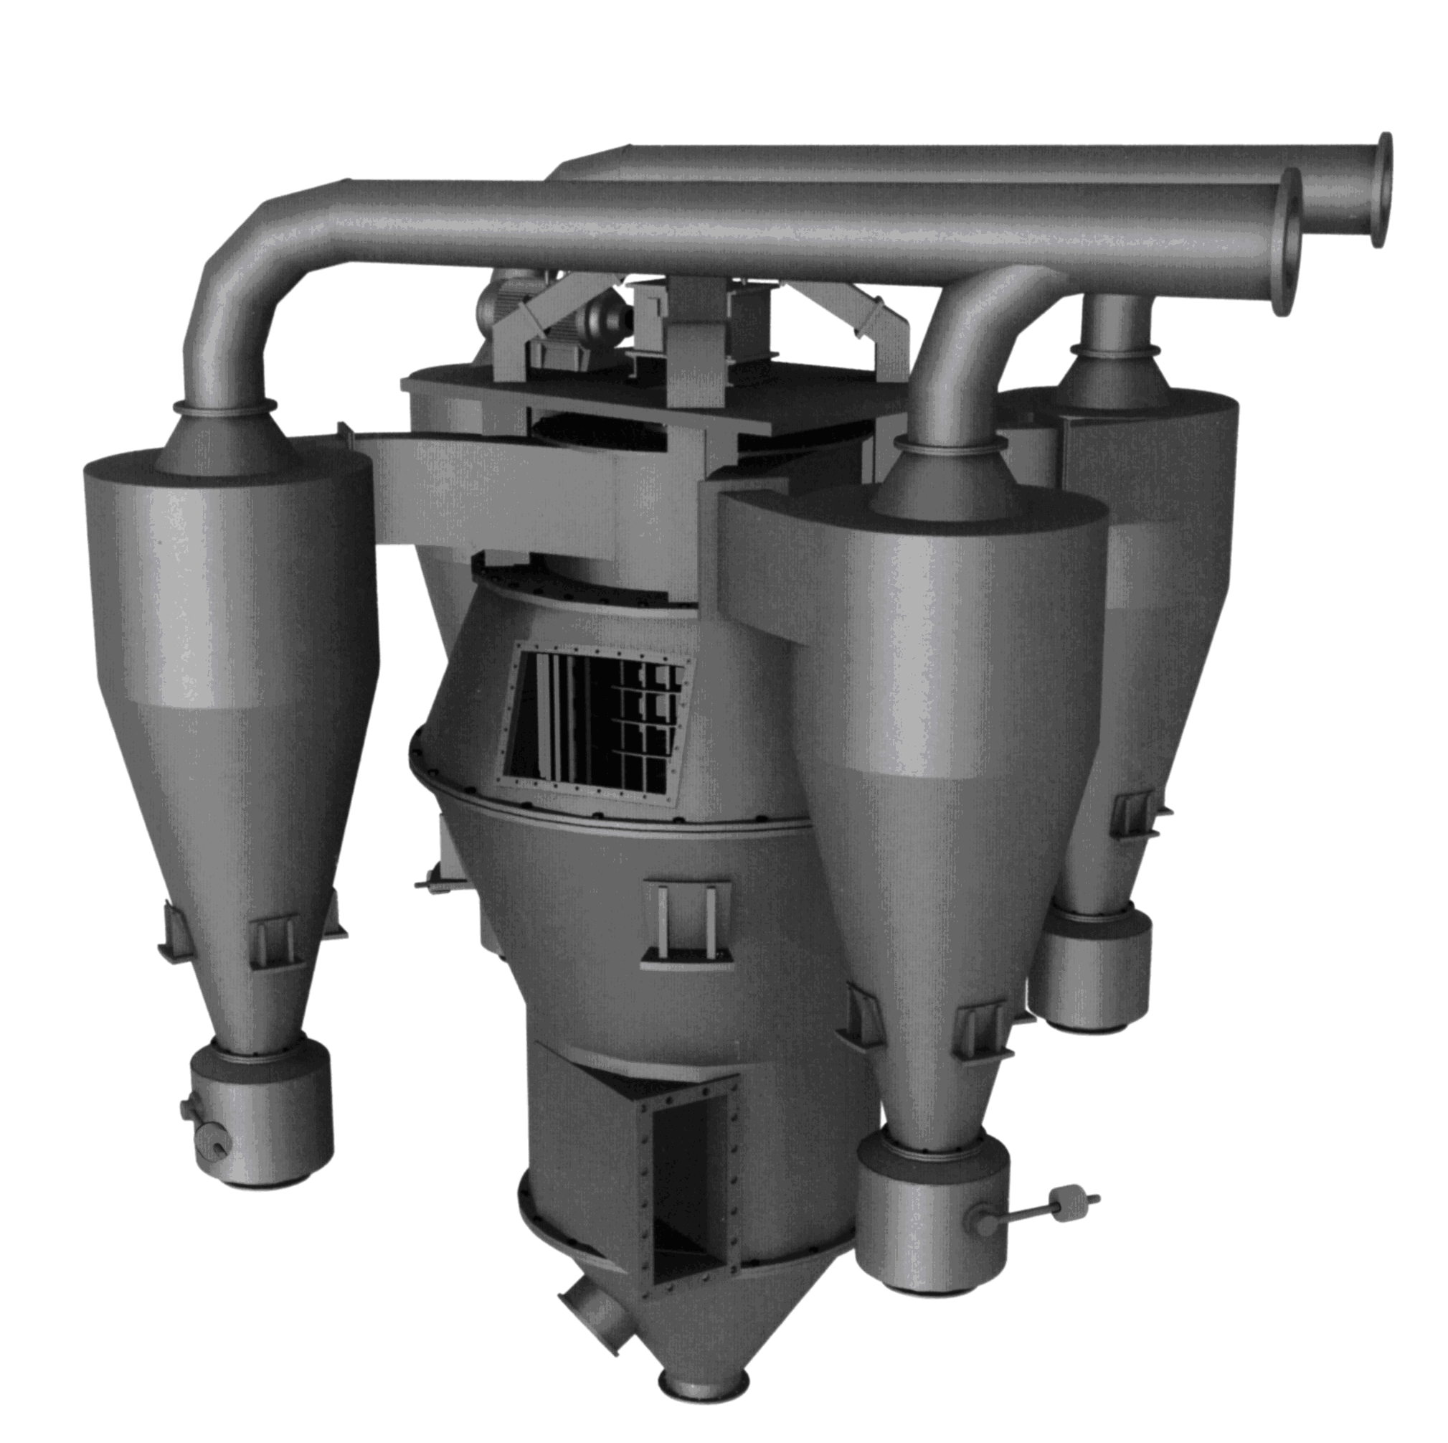

一、设备概述：
粉煤灰分级机是我司在引进丹麦史密斯高效选粉机技术基础上，采用航空空气动力学分析方法与国内知名高校科研院所联合研制开发成功的最新科技产品。该产品整合了O-SEPA选粉机的平面超细分级原理及旋风的成品收集方法使分级机超细直笼高效选粉机最具性价比，为粉煤灰分级机推广使用奠定了良好的基础，粉煤灰分级机系统配置简单，工艺布置灵活，选粉效率特高，节能效果显著，是新形势下水泥企业提高产品质量的新方法新途径。自粉煤灰分级机推向市场后受到众多建材企业的一致好评，用户收到极大的经济效益。

二、工作原理：
粉煤灰分级机工作时，可变速电机通过传动装置带动主轴转动，物料通过设在选粉室上部的进料口进入选粉内，再通过专用落料管落到选粉室下部的分级盘上，分级盘随立轴转动，物料在惯性离心力的作用下，向四周均匀撒出，分散的物料在外接循环风机产生的调整气流作用下，物料中的粗重颗粒受到惯性离心力的作用被甩向选粉室内壁面，碰撞后失去动能沿壁面滑下落到粗粉锥中，其余物料被旋转气流吹起继续上升，经过大风叶区时又有一部分粗颗料选出落入粗粉锥中。
被分级盘和大风叶两次分选后的物料继续上升进入精确分级区：平面超细分级区。含尘气流在旋转的笼形转子形成的强烈而稳定的平面超细作用下，使不符合成品要求的粗粉进一步被选出，因粗颗粒产生的惯性离心力要大于涡 流的向心吸力，粗颗粒被抛向周围的立式导向叶片，撞击后失去动能，落到粗粉锥中，经粗粉锁风阀排出。符合要求的细粉穿过笼子进入其内部，随循环风进入布置在选粉室四周的旋风分离器中，被收集形成细粉，经汇聚便成为成品。

三、技术特点：
与传统型选粉机相比，粉煤灰分级机具有以下突出的优点：
1、粉煤灰分级机主分级区采用O-SEPA式的直笼形转子加立式导向叶片作为主分级区。一级选粉预分离出混合粉中的粗粒子，二级精确选粉在导向叶片与直笼型转子所构成的环形空间内完成，由于预分离出粗粒子，排除粗颗粒的干扰，因此分级精度特高，分选效率更高。
2、粉煤灰分级机与尺寸相近的离心式、旋风式、转子式选粉机相比，处理量和选粉效率都有大幅度提高，因而更适应大规模生产的需要。先进合理的结构允许选粉风量、产量和喂料量在较大范围变化而不影响选粉效率，其分组性能十分稳定。
3、分组原理先进。结合多种选粉原理，采用航空空气动力学分析方法对整个流场进行了优化设计，使得设备阻力显著减小，节能降耗十分明显。选粉机转子内装有超细整流器，转子内的气流相对于转子只上升不旋转，利用气流进入转子后因动量矩的作用减小了对转子的推动力，节省了驱动功率、减少了磨损。物料经过两级选粉区选粉，分离精度更高、更精确。
4、选粉机主轴采用无级调速。细度调节方便，灵敏可靠，且调节范围宽。
5、重新优化设计了选粉区、提升区的空间范围，充分利用主体空间增大了料气比，提高了选粉效率。
6、选粉机易损耐磨部位，如分级盘、旋风筒蜗牛角、导向叶片和转子分级叶片等均采用耐磨材料制造或进行抗磨工艺处理，其磨损率极低。采用新型锰板作内衬，有效延长了其使用寿命。
7、主轴下轴承密封采用新的设计方案，有效地解决了轴承进灰尘和润滑油漏油两项重大问题，切实有效地延长了下轴承使用寿命。
8、设计选粉机基础时，采用机械减振原理，使选粉机与基础的共振频率不靠近选粉机固有频率和基础固有频率，从根本上解决了长期困扰使用厂家的选粉机振动问题。
9、粗粉管和旋风筒均采用双联锁风阀，大大降低了系统漏风率，克服了以前选粉机运转过程中扬尘大的缺陷。

四、工艺流程简图:
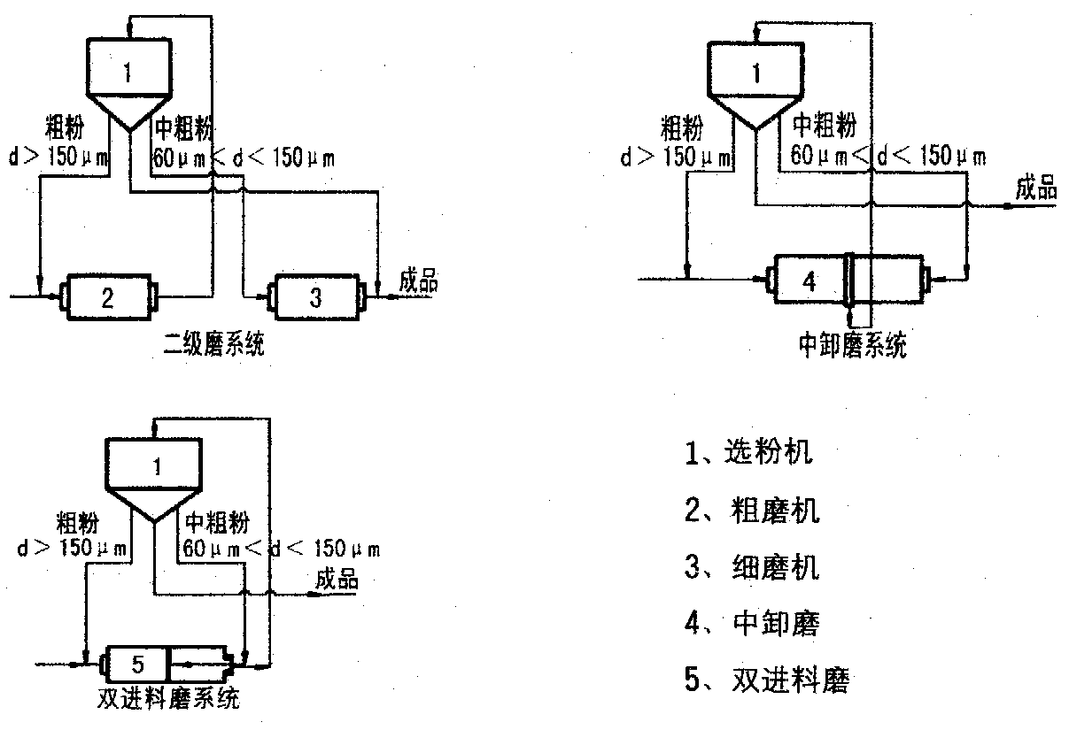

型号 | 产品细度R0.08(%) | 处理风量（m³/h） | 转速(RPM) | 电机功率(KW) | 最大处理量(t/h) | 产量  (t/h)
T-II | 0～3 | 15000 | 250～500 | 11 | 50 | 10～18
T-III | 0～3 | 21000 | 220～450 | 18.5 | 90 | 15～28
T-IV | 0～3 | 30000 | 180～400 | 22 | 120 | 20～40
Z-V | 0～3 | 45000 | 160～340 | 30 | 150 | 30～50
T-VI | 0～3 | 60000 | 130～300 | 37 | 210 | 40～70
T-VII | 0～3 | 75000 | 130～280 | 45 | 250 | 50～85
T-VIII | 0～3 | 90000 | 130～260 | 55 | 300 | 75～100
T-IX | 0～3 | 105000 | 120～250 | 75 | 360 | 85～120
T-X | 0～3 | 120000 | 120～240 | 75 | 420 | 110～140
T-XI | 0～3 | 150000 | 110～200 | 90 | 520 | 130～170
T-XII | 0～3 | 180000 | 110～180 | 110 | 600 | 150～200
五、主要技术性能
注：根据用户要求，实际配置可能与表中配置略有差异，应以合同为准。

六、安装与试运转要求
1、设备的安装
（1）基础放线：根据工艺布置、设备尺寸进行基准放线，楼板凿毛洗净才能做基础。
（2）固定基础：浇筑4个标高150mm混凝土支座，使各个支座表面平整，标高误差不大于2mm（混凝土支座面最好加埋16mm厚钢板），采用钢结构时必须与原基础用包箍包紧，并将支撑力引伸到梁上。
（3）壳体安装：壳体按工艺布置方位轻轻安放在支座上并加垫板调水平，然后与预埋板焊接固定。壳体法兰安装平整，法兰间加石棉绳密封，在工作时不允许有漏风现象。
（4）传动支座安装：主轴和转子在安装前要仔细检查是否在装运过程中发生变形、碰坏，确认没有问题后才能进行安装，主轴与支座及轴承油管和筒体上盖联接好后一起进行吊装。
2、整机安装完毕，主轴皮带盘的水平误差不大于2/1000。
3、试运转
安装检验合格后，方可进行试运转，试运转主要内容如下：
（1）应对回转部分进行检查，主轴呈铅垂状态时，转动灵活，无卡滞现象。转子、撒料盘的组件应进行动平衡试验，不平衡力矩不大于1N.m。
（2）回转部分的旋转方向要与进风口和进入旋风筒的出风方向一致，不得相反。
（3）导向叶片的检查。所有导向叶片间的间隙应均匀一致，并固定牢固，不允许有松动现象。
（4）选粉机安装后应将各润滑点按要求加足润滑油，然后进行试运转4-8小时（高速）检查各轴承的供油情况，试运转完全合格后方可投入生产。
当选粉机回转部分正常后，方可进行喂料。停车时先停止喂料，粉分钟后再停止电机、风机。

七、操作维护及检修
影响选粉机生产效果的因素很多，而且互相关联。为了让选粉在圈流磨系统中发挥高效率，必须由具有一定经验的技术工人进行操作。
1、为了保证选粉机长期安全运转，要注意对选粉机进行日常维护，使用工厂应制定符合于本厂实际情况的操作规程和维护检修制度。
（1）为了保证选粉机长期安全运转，要注意对选粉机进行日常维护，使用工厂应制定符合于本厂实际情况的操作堆积和维护检修制度。
（2）各轴承温度不得超过60℃。
（3）经常注意选粉机的平衡性，如果发现异常的振动应及时停机检查排除。
（4）保证各锁风阀动作灵敏，锁风效果良好，各管路处应防止雨水进入，避免粉尘结块。
2、检修
选粉机的检修：应在停机后，待机内温度降低、粉尘沉降后打开检修门进行检修。检修时必须在电气开关控制处挂上“正在检修”的标牌，以免误开车伤人。
检修完毕后，应由原挂牌人取下标牌，以示检修完毕，方能开车。
检修的主要内容应根据检查结果、使用经验确定，一般为以下内容：
（1）主轴、轴承、油封的清洗、检查，如超过规定值应进行更换。
（2）各联接处的螺母是否松动或损坏，如超过规定值应进行更换。
（3）检查各仪表是否完整灵敏，否则进行修理或更换。
（4）清除壳体、管道上所粘着的粉尘。
（5）分级圈（转子）的转笼、撒料盘等易损件有无磨损，如有应及时更换。

八、产品细度调节
如果从选粉机选出来的成品细度偏细时可降低转子转速，直至细度符合要求。如仍无法满足要求，也可适当开大主风阀阀门。若成品偏粗，则调节方法相反。

九、使用注意事项
1、加强操作管理。
2、选粉机效率高，循环负荷较小，推荐使用循环负荷率在80-120%较适宜。
3、系统密封要好，尤其注意细粉和粗粉出口，应加锁风装置。
4、细度调节一般用转子转速调节，尽量不用风量调节。
5、选粉机系统中最好增设收尘系统，使循环风一小部分进入收尘器不仅可使选粉机处于微负压状态操作，而且可降低循环风中粉尘浓度，降低温度。提高选粉机负压点位置，并可进一步提高选粉效率。

十、磨机圈流改造注意点
1、选型：选择提升机和输送机时，要注意提升机规格与磨机配套，推荐如下：

磨 机 | 混合提升 | 成品 | 回料
Φ2.2生料磨 | TH500 | TH315 | FU350
Φ2.2水泥磨 | TH500 | TH315 | FU270
Φ2.4生料磨 | NE200 | TH400 | FU410
Φ2.4水泥磨 | NE500 | TH315 | FU350
如果原来用过选粉机，则原有提升能力已经考虑为闭路磨，如果略有不足则可通过增加斗数或适当提高链轮速度达到要求。
2、进料口角度：对选粉机而言，生料磨必须大于55度，水泥磨必须大于50度，更要特别注意的是物料的水分越高，角度越大。
3、选粉机出料部分
在粗粉、细粉出料口必须各加两道翻板阀锁风。
4、磨机部分
（1）磨内通风必须有引风机，要求磨内风速达0.8-1.2m/s；
（2）磨尾下料口必须加装翻板阀锁风，同时应保证磨尾和（包括垃圾口、检修门）引风管道与风机联接处的密封性，否则会影响磨机通风效果和磨机产量；
（3）磨机进料应尽可能均匀；
（4）磨机的隔仓板、篦板等由开路磨改造为闭路磨时要作适当调整，以便调整磨内风速及物料流速与闭路磨相适应；
（5）磨机研磨体的装载量也可随开路改为闭路而适当增加，这样有利于提高产量；
（6）对回料输送设备，考虑到回料中有粗粒子，采用螺旋输送机。

煤磨动态选粉机

一、概述
1、产品特点
煤磨动态选粉机是我公司在引进消化、吸收国外的风扫煤磨专用动态选粉机基础上，开发的新一代集粗粉分离和水平涡流选粉于一体的高性能选粉机。
2、型号的组成及代表意义
MD □ □ □
选粉空气量（m³/min）
煤磨专用
3、规格型号
C型系列煤磨专用选粉机具有MD350、MD500、MD700、MD1000共4种规格型号。
4、使用环境条件
使用环境要求：温度: -20℃～+40℃；
湿度: ≤50％（at40℃），≤90％（at20℃）
海拔: ≤1000m
¤使用环境条件超过要求时需特殊说明!
贮运环境要求：温度:-25℃～+55℃；24小时之内；≤70℃
5、工作条件
选粉机的工作地点必须有足够的起吊空间（起吊高度见图纸），工艺设计应考虑检修用平台、爬梯。
6、对环境及能源的影响
更换润滑油的时候要将用过的润滑油收集起来，按照相关要求进行处理。洒在设备、地上的润滑油应及时进行处理。
检修时更换下的螺栓、螺母、油封等废弃物按照相关要求处理。
7、安全
在检修选粉机时，必须停止运行，断开电源并挂“严禁合闸”牌在主控开关处。选粉机正常运转时，请不要打开检查门!
二、结构特征与工作原理
1、工作原理
由煤磨来的空气带着物料由下部风管进入选粉机，经内锥体整流后沿外锥体与内锥体之间的环形通道减速上升，其中的粗粉经重力沉降沿外锥体边壁滑入粗粉收料筒实现重力分选，重力分选后的空气带着物料颗粒在导流和转子的旋转作用下，在导风叶和转子之间形成稳定的水平涡流选粉区。涡流中运动的粉尘颗粒将同时受重力、风力和旋转离心力的作用，细小轻微的颗粒随气流被吸入转子内部流经出风管进入后面收尘器作为成品细粉被分离出来。粗重颗粒则下落，经内锥体汇集到粗粉收料筒，返回磨机再磨。改变转子转速能有效地调节成品细度。
2、总体结构与主要部件结构
煤磨动态选粉机，主要由驱动部分、回转部分、壳体部分、润滑系统及电控部分组成，见附图一。
（1）驱动部分
驱动部分由驱动电机和减速装置构成。驱动部分一般为卧式电机加直交轴减速机，根据用户要求也可采用立式电机配皮带轮减速装置。电机采用Y系列电机，由交流变频器改变电机的电流频率，使电机转速有较大范围的变化。
（2）回转部分
回转部分是选粉机分离分级选粉的核心，它由主轴和转子组成，由电机减速后驱动。主轴安装在轴毂套内，轴毂套的上部垂直安装在支架上，下部与转子联接。为保证轴毂套内的轴承有足够润滑和防止灰料进入，轴套两端设有防尘、防漏油的密封。轴毂套外表面粘有耐磨陶瓷片，防止外表面受气流的磨损。转子有上、中、下三层隔板，上板装有密封环，转子叶片焊接在上下板之间，沿圆周均匀分布，转子的内部装有涡流打散板，将分选后的涡流空气整流，减小对风道的磨损。为保证工作的平稳性，转子体由“申－克“电子动平衡机进行了精确平衡。轴毂套上装有测温元件以监测轴承的温度。
（3）壳体部分
壳体是选粉机主要的承力部件和气体流道，主要是钣金焊接件。为便于观察及检修，壳体上设有多个人孔。壳体内部安装有间隙均匀的导风叶，引导气流形成稳定的水平涡流气力场。在导风叶组件的内圈装有挡料板和密封槽。为减小气流的磨损，导风叶、内锥体等都经过耐磨技术处理。
（4）润滑系统
K型系列煤磨动态选粉机主轴承采用双路干油泵加注二硫化锂基润滑脂润滑，根据用户要求也可采用稀油润滑。如用稀油润滑时，建议采用N68抗磨液压油，配套选用XYZ系列稀油站。减速机采用ISO VG320矿物油。
（5）主电控柜
主电控柜由交流变频器、轴承测温仪表和指示灯组成。变频器可由用户自备，也可以由我公司供货。中心控制室通过电控柜可能实现远程操作。当轴承温度超过限制温度时，故障信号灯发亮，运行灯熄灭，主机也停止运行。当油站发生故障时，也会引起主机停止运行。
3、技术特点
我公司在借鉴国际最先进的选粉技术的基础上，采用航空空气动力学分析方法对ZKXM系列煤磨动态选粉机结构参数作了进一步优化，我公司生产的ZKXM系列煤磨选粉机内部结构更合理、选粉效率更高、节能效果更明显。它主要有以下几个特点：
（1）产量大、工况宽
配置K型系列煤磨动态选粉机的煤磨系统比配置静态选粉机的煤磨系统产量提高10－20％。先进合理的结构允许选粉风量、产量的较大范围变化而不影响选粉效率，其分级性能十分稳定。
（2）高效节能、设备阻力小
煤磨动态选粉机采用航空空气动力学分析方法对整个流场进行了优化设计，使得设备阻力显著减小、选粉效率更高、驱动电机功耗大为降低，节能降耗效果非常明显。选粉机转子内装有涡流打散板，转子内的气流相对于转子只上升不旋转，利用气流转动后因动量矩减小对转子的推动力，节省驱动功率和减小磨损。众多的用户反馈表明，使用我公司K型系列煤磨动态选粉机可节能30－40％以上，用户受益良多。
（3）操作简单，细度调节方便
煤磨动态选粉机的主电机可远程控制，操作方便。通过变频器改变选粉机主电机转速就可以在较大范围内调节产品的细度。
（4）磨损小，维护成本低
煤磨动态选粉机的易磨损部分如内锥体、轴毂套、导风叶片和转子叶片等均采用耐磨材料处理或进行抗磨工艺处理，其磨损率很小，因而其维护成本极低。
三、技术特性
1、规格与参数
选粉机 | 规格型号 | MD350 | MD500 | MD700 | MD1000
选粉机 | 产量(t/h) | 10～14 | 14～20 | 20～28 | 28～36
减速机 | 型号 | — | KF128-K2-180 | EF148-K2-200 | B2SV3
减速机 | 速比 | — | 9.16 | 3.19 | 5.6
电机 | 型号 | YCTL225-4B | YVF2-180M-2 | YVF2-200L-4 | YVF2-225M-4
电机 | 功率(kW) | 15 | 22 | 30 | 45
干油泵 | 型号 | SGZ－8 | SGZ－8 | SGZ－8 | SGZ－8
注：1、根据用户需要，实际配置可能与表中配置略有差异，应以合同为准。
2、MD350常规减速配置为皮带轮减速，MD500以上为变频电机加减速机传动方式，也可按用户要求采用齿轮箱减速。
3、常规润滑配置为干油泵，可按用户要求采用稀油站。
4、常规配置不带旋风收尘器，可按用户要求带布袋收尘器。
O-X涡流选粉机
一、概述：
在水泥工业生产中，为提高粉磨系统的效率及降低产品的能耗，现普遍采用圈流粉磨系统。而作为该系统的重要组成部分——选粉机，其性能的先进与否直接影响到系统的工作效率。因此，选粉机的研制工作一直受到各科研院所及工矿企业的重视。
O-X系列涡流选粉机是盐城市大天力水泥机械制造有限公司根据《国家水泥新标准》的实施和国内外选粉机的最新技术和发展动态，结合我国中小水泥企业的实际情况研制出的新一代高效选粉机。
二、工作原理：
O-X高效涡流选粉机在工作时，可通过调速电机或变频器调速传动装置带动主轴转动，物料通过设在选粉室上部的进料口进入选粉室内，再通过落料管进入到选粉室下部的分级盘上，分组盘随主轴转动，物料在惯性离心力的作用下，向四周均匀撒出，分散的物料在外接循环风机产生的高速气流作用下，物料中的粗重颗粒受到惯性离心力的作用被甩向选粉室内壁面，碰撞后沿壁面下滑落到粗粉锥中，其余物料被旋转气流吹起继续上升，经过分级区时又有一部分粗颗粒分选出落入粗粉锥中。
被撒盘和分级转子两次分选后的强烈而稳定的平面涡流作用下，使不符合成品要求的粗粉进一步被选出，因粗颗粒产生的惯性离心力要大于涡流的向心力，粗颗粒被抛向周围的立式导向叶片，撞击后失去动能，落到粗粉锥中，经粗粉锁风阀排出。符合要求的细粉穿过笼子进入其内部，随循环风进入布置在选粉室四周的旋风分离器中，被收集形成细粉，经汇聚便成为成品。
三、结构特点
1、 O-X型涡旋式选粉机在转子式选粉机的基础上，进一步吸收O-Sepa选粉机悬浮分散技术、平面涡流技术，对转子式选粉机在结构上进行重大改进，“分散”、“分级”、“收集”性能更好，选粉效率更高，性能更稳定。
2、以旋风式选粉机和O-Sapa选粉机为基本原型，采用体外循环风作为分级动力的新机种。它采用新型分级圈，即是将原倒圆锥形体改为圆柱形，增大了合格物料穿越面，尤其是栅隔间隙上下一致，改变了原锥形分级装置栅格间隙上大下小，旋转时切割物料粒径严重不均的现象。
3、选粉室由圆柱体改为倒圆锥体，提高了含尘气体扩散分级和较大颗粒的回收能力。改进了撒料盘设计，增强了离心力和提升力，能更均匀地将分选物料抛开。旋风筒体内加装了反射屏，提高了成品收集能力，降低循环气流中的含粉量，减少了风机叶轮和进气室筒体的磨损，延长了使用寿命，相应地提高了产量。同时它改进上出风管道的形状，降低气流的通行阻力，防止管道积料。它简化了旋风（转子）式选粉机下部的外锥体，方便设备的安装和维护、保养。
四、主要技术参数:
设备规格 |  | 220A | 240A | 260A | 280A
生产能力（t/h） |  | 26~46 | 20~35 | 45~65 | 35~50
产品细度%（0.08mm筛余） |  | 8~10 | 8~10 | 8~10 | 8~10
主轴转速（r/min） |  | 130~280 | 170~300 | 130~260 | 130~280
电 机 | 型号 | YCTL250-4A | YCTL225-4B | YCTL250-4B
电 机 | 转速（r/min） | 132~1320 | 125~1250 | 132~1320
电 机 | 功率（KW） | 15 | 18.5 | 22 | 22
风 机 | 型号 | HXJF-10C | HXJF-10C | HXJF-16B
风 机 | 风量（m³/h） | 45420 | 68020 | 99260
风 机 | 风压（mmH2O） | 231 | 249 | 238
风 机 | 功率（KW） | 37 | 55 | 90
配套磨机规格 |  | Φ2.2、Φ2.4 |  | Φ2.4、Φ2.6
五、安装与试运转要求
1、设备的安装
（1）基础放线：根据工艺布置、设备尺寸进行基准放线，楼板凿毛洗净才能做基础。
（2）固定基础：浇筑4个标高150mm混凝土支座，使各个支座表面平整，标高误差不大于2mm（混凝土支座面最好加埋16mm厚钢板），采用钢结构时必须与原基础梁用包箍包紧，并将支撑力引伸到梁上。
（3）壳体安装：壳体按工艺布置方位轻轻安放在支座上并加垫板调水平，然后与预埋钢板焊接固定。壳体法兰安装平整、法兰间加石棉绳密封，在工作时不允许有漏风现象。
（4）传动支座安装：主轴和转子在安装前要仔细检查是否在装运过程中发生变形、碰坏，确认没有问题后才能进行安装，主轴与支座及轴承油管和筒体上盖联接好后一起进行吊装。
2、整机安装完毕，主轴皮带盘的水平误差不大于2/1000。
3、试运转
安装检验合格后，方可进行试运转，试运转主要内容如下：
（1）应对回转部分进行检查，主轴呈铅垂状态时，转动灵活，无卡滞现象。转子、撒料盘的组件应进行动平衡试验，不平衡力矩不大于2N.m。
（2）回转部分的旋转方向要与进风口和进入旋风筒的出风方向一致，不得相反。
（3）导向叶片的检查。所有导向叶片间的间隙应均匀一致，并固定牢固，不允许有松动现象。
（4）选粉机安装后应将各润滑点按要求加足润滑油，然后进行试运转4-8小时（高速）检查各轴承的供油情况，试运转完全合格后方可投入生产。
当选粉机因转部分运转正常后，方可进行喂料。停车时先停止喂料，数分钟后再停止电机、风机。
六、操作维护与检修
影响选粉机生产效果的因素很多，而且互相关联。为了让选粉机在圈流粉磨系统中发挥高效率，必须由具有一定经验的技术工人进行操作。
1、为了保证选粉机长期安全运转，要注意对选粉机进行日常维护，使用工厂应制定符合于本厂实际情况的操作堆积和维护检修制度。
（1）各轴承应定期加入润滑油，保证各润滑点充分润滑。选粉机轴承加油每班（8小时）不得少于2次，每次加油量不得少于250克。
（2）各轴承温度不得超过60℃。
（3）经常注意选粉机的平衡性，如果发现异常的振动应及时停机检查排除。
（4）保证各锁风阀动作灵敏，锁风效果良好，各管路处应防止雨水进入，避免粉尘结块。
2、检修
选粉机的检修：应在停机后，待机内温度降低、粉尘沉降后打开检修门进行检修。
检修完毕后，应由原挂牌人取下标牌，以示检修完毕，方能开车。
检修的主要内容应根据检查结果、使用经验确定，一般为以下内容：
（1）主轴、轴承、油封的清洗、检查，如超过规定值应进行更换。
（2）各联接处的螺母是否松动或损坏，如超过规定值应进行更换。
（3）检查各仪表是否完整灵敏，否则进行修理或更换。
（4）清除壳体、管道上所粘着的粉尘。
（5）分级圈（转子）的转笼、撒料盘等易损件有无磨损，如有应及时更换。

七、产品细度调节
如果从选粉机选出来的成品细度偏细时可降低转子转速，直至细度符合要求。如仍无法满足要求，也可适当开大主风阀阀门。若成品偏粗，则调节方法相反。

八、使用注意事项
1、加强操作管理。
2、选粉机效率高，循环负荷较小，推荐使用循环负荷率在80-120%较适宜。
3、系统密封要好，尤其注意细粉和粗粉出口，应加锁风装置。
4、细度调节一般用转子转速调节，尽量不用风量调节。
5、选粉机系统中最好增设收尘系统，使循环风一小部分进入收尘器不仅可使选粉机处于微负压状态操作，而且可降低循环风中粉尘浓度，降低温度。提高选粉机负压点位置，并可进一步提高选粉效率。
九、工艺布置图示 图示一
1、出磨物料提升机 2、O-X型选粉机
3、细粉下料锁风阀 4、成品绞刀
5、磨机下料锁风阀 6、磨机驱动装置
7、粗粉下料锁风阀 8、粗粉绞刀 9、磨机
1、出磨物料提升机 2、O-X型选粉机
3、磨机出料锁风阀 4、磨机驱动装置
5、粗粉下料锁风阀 6、细粉下料锁风阀
注：该工艺布置末注标高，用户可根据实际情况选用。
图示二

图示三
1、出磨物料提升机 2、O-X型选粉机
3、粗粉下料锁风阀 4、细粉下料锁风阀
5、库顶输送绞刀 6、磨机出料锁风阀
7、磨机驱动装置 8、磨机
注：该工艺布置末注标高，用户可根据实际情况选用。

